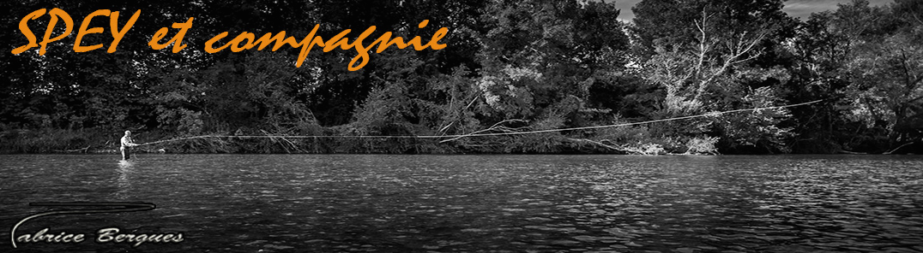
BULLETIN DE RESERVATION ET MODE DE REGLEMENT
Un bulletin de réservation par pêcheur à compléter, signer et à renvoyer.
La réservation ne sera effective qu'à réception du bulletin de réservation accompagné d'un acompte de 50% du prix de la prestation choisie.
Un email de confirmation vous sera envoyé des réception de la réservation.
Toute prestation sera soldée avant la date de départ, avec paiement de l'intégralité si votre réservation se fait à moins de 60 jours du départ.

Date de réservation de la prestation:

Date du séjour:
Nom/Prénom:

Adresse complète:

Tél domicile: Tél port:
Email:
Formule choisie
Tarif/pers
Acompte 50% (cheque,virement ou paiement paypal à l'ordre de F.Bergues)
Solde à verser
Recommandations, particulières:

Fabrice Bergues Moniteur guide de Pêche Diplômé N°Siret: 537 410 763 00016

